|  |  |  |
| --- | --- | --- |
|  | **Carátula para entrega de prácticas** | |
| Facultad de Ingeniería | | Laboratorio de docencia |

Laboratorios de computación

salas A y B

|  |  |
| --- | --- |
| *Profesor:* | Hugo Zúñiga Barragán |
| *Asignatura:* | Fundamentos de la Programación |
| *Grupo:* | 16 |
| *No de Práctica(s):* | Practica #1 |
| *Integrante(s):* | Galán García Aldo Raúl |
| *No. de Lista :* | 19 |
| *Semestre:* | Primero |

CALIFICACIÓN: __________

Introducción:

Para la practica Número 1 de fundamentos de la programación, titulada “La computación como una herramienta de trabajo del profesional de ingeniería industrial” aprendimos Diversos comandos para el buscador más utilizado actualmente (Google) los cuales nos serán de utilidad al momento de realizar trabajos de investigación pues gracias a ellos lograremos ser más específicos y por ende obtener información de una manera más eficiente.

De igual forma aprendimos lo que es un repositorio y como utilizarlos como una albacea de nuestros trabajos o información que deseemos tener a la mano.

Para esta práctica utilizamos tres elementos principales: Una computadora, un buscador y Github, que es un repositorio Online.

Desarrollo:

Para esta práctica, lo primero que hicimos fue irnos al buscador de Google, donde comenzamos a probar los diferentes comandos, mediante los cuales pudimos buscar de una manera más eficiente la información que deseábamos.

El primer comando que utilizamos fue el signo de menos “-” gracias al cual eliminaremos de los resultados toda página o imagen con la palabra que se encuentra después de este.

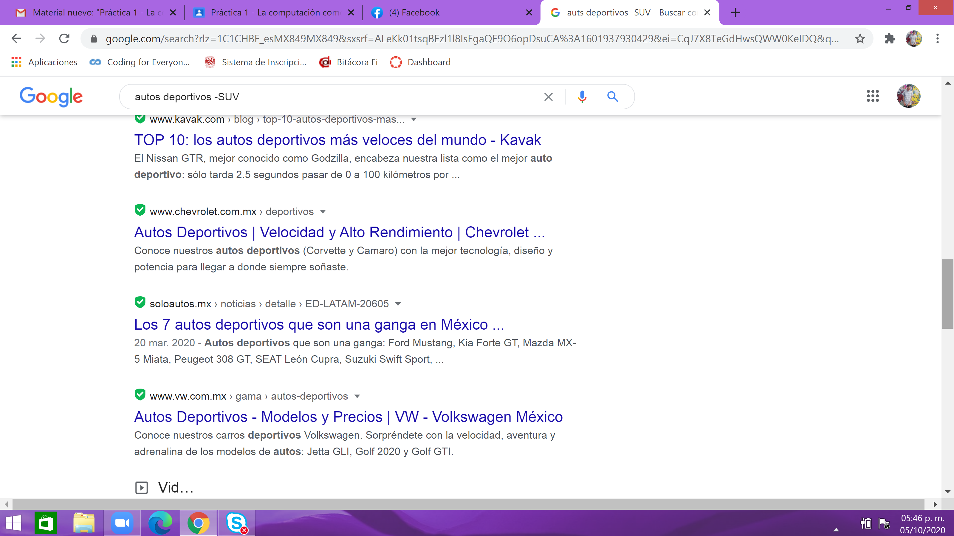

Después probamos utilizando Comillas “” para hacer que en los resultados de búsqueda se encuentra la palabra que se sitúa entre ellas.

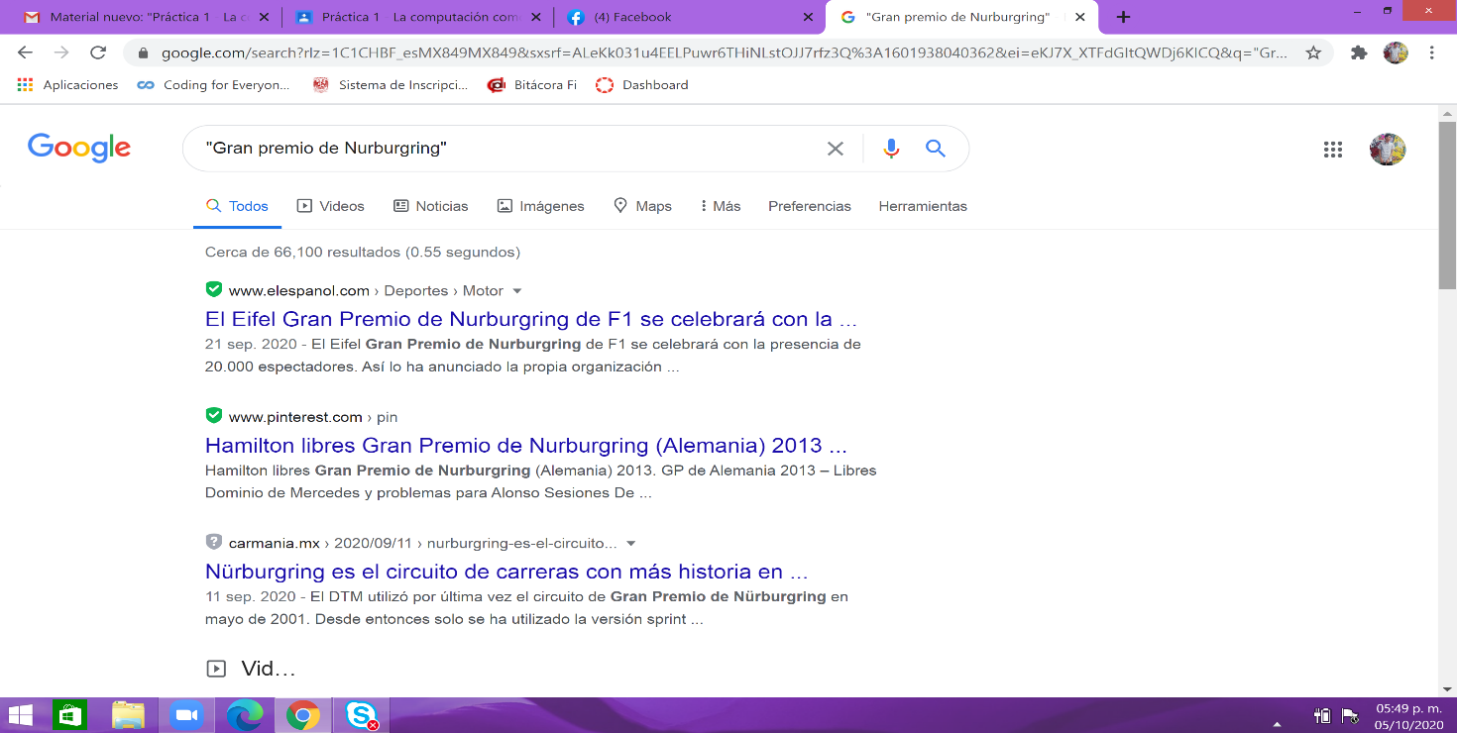

Después utilizamos Más “+” Con el cual se indica que se incluya esa palabra y que encuentre páginas que la incluyan.

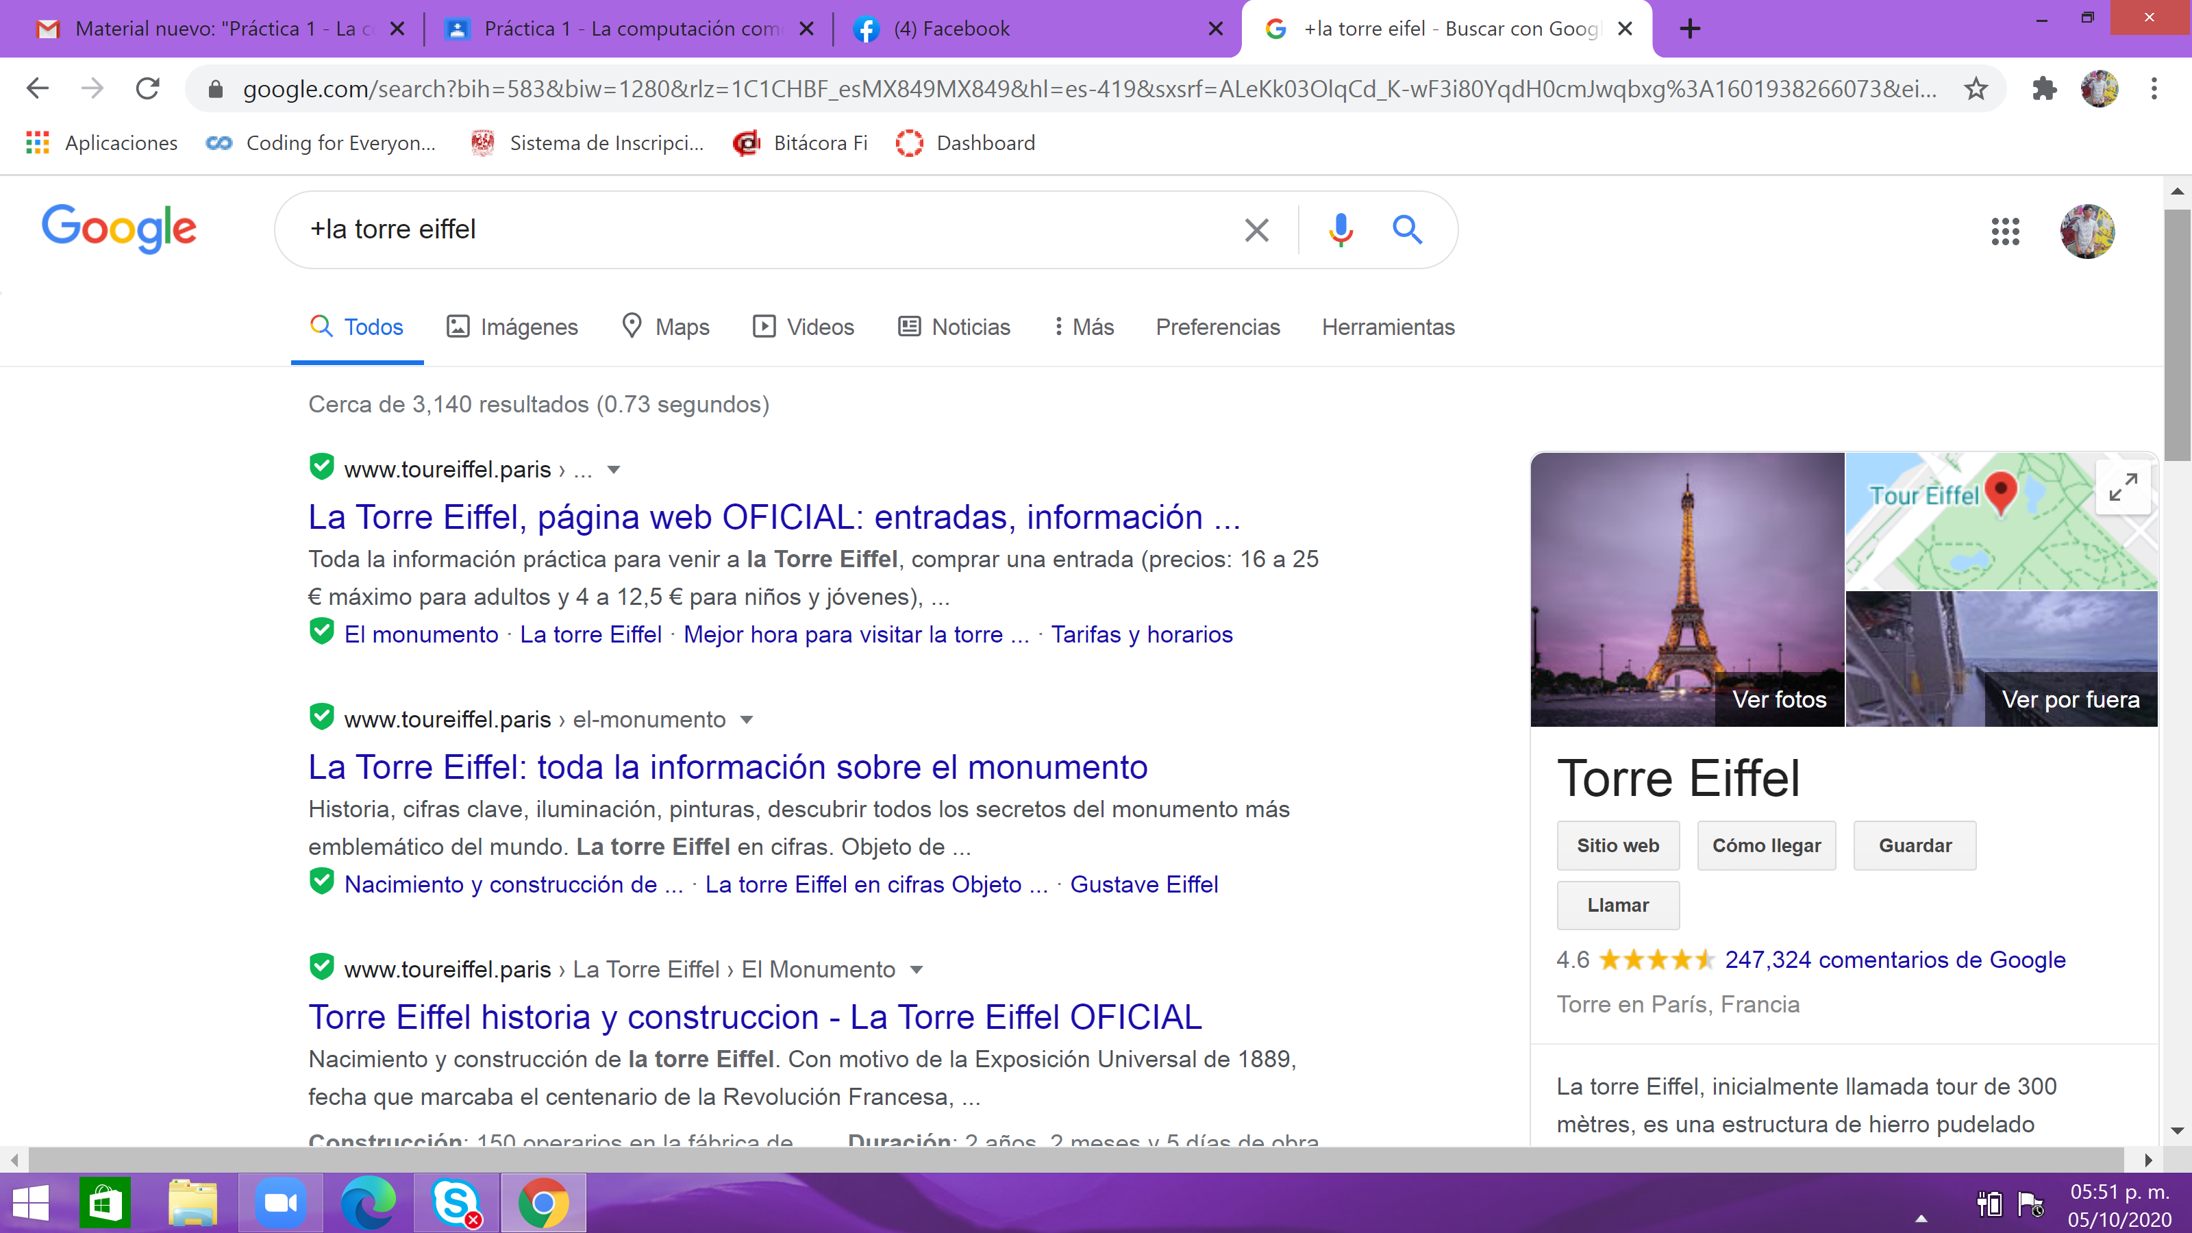

Tras esto Utilizamos el comando “Define:” que se utiliza para buscar la definición de una palabra.

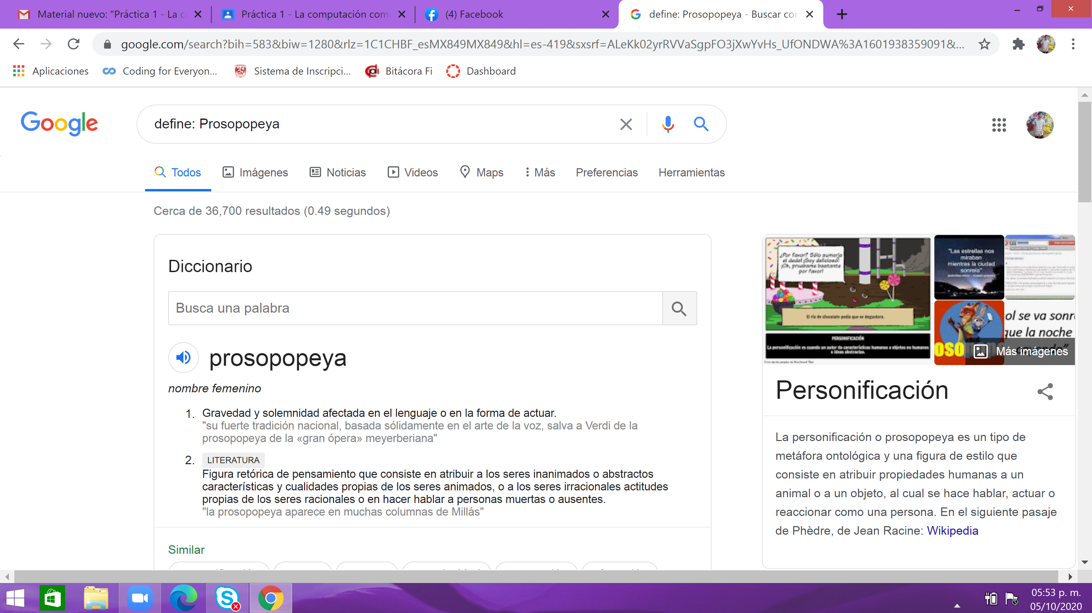

De igual forma Utilizamos el comando “Site:” y “~”. El primero sirve para buscar un sitio en específico mientras que el segundo indica que se encuentres cosas relacionadas a la palabra.

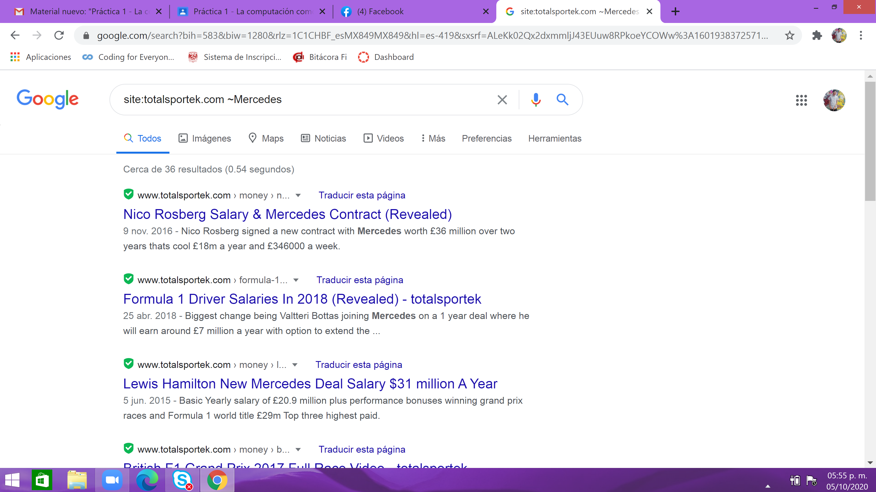

Después utilizamos dos puntos “..” para buscar un resultado entre un intervalo de números (por ejemplo, años).

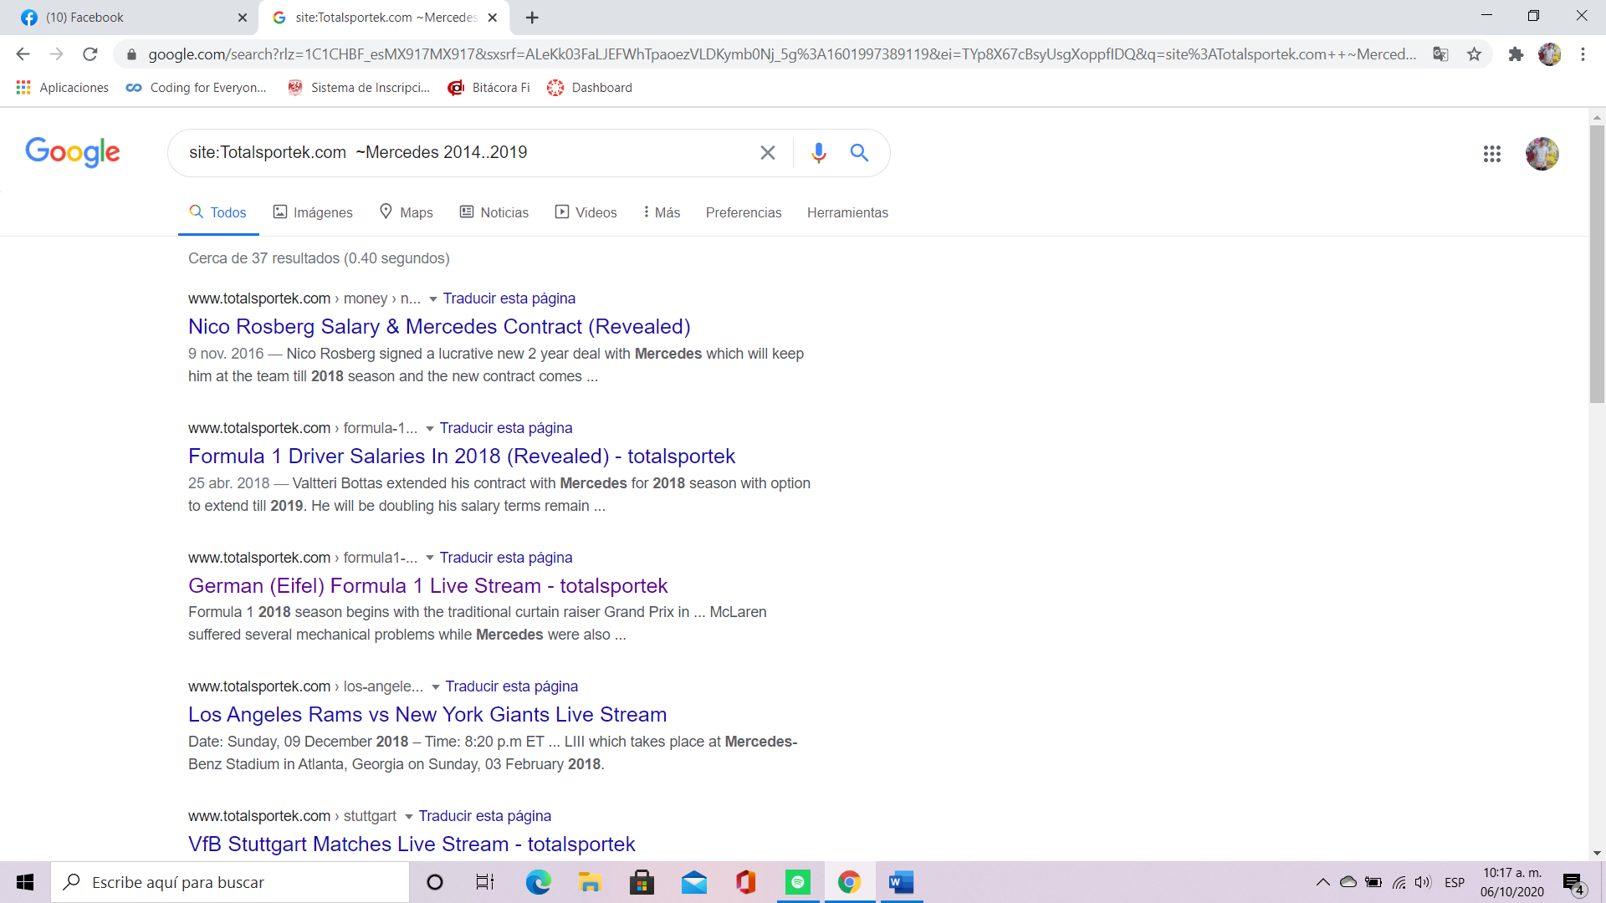

Tras esto Utilizamos “Intitle:” para encontrar páginas que tengan como titulo esas palabras. También probamos con “Intext:” para encontrar los resultados donde se encuentre ese término en específico.

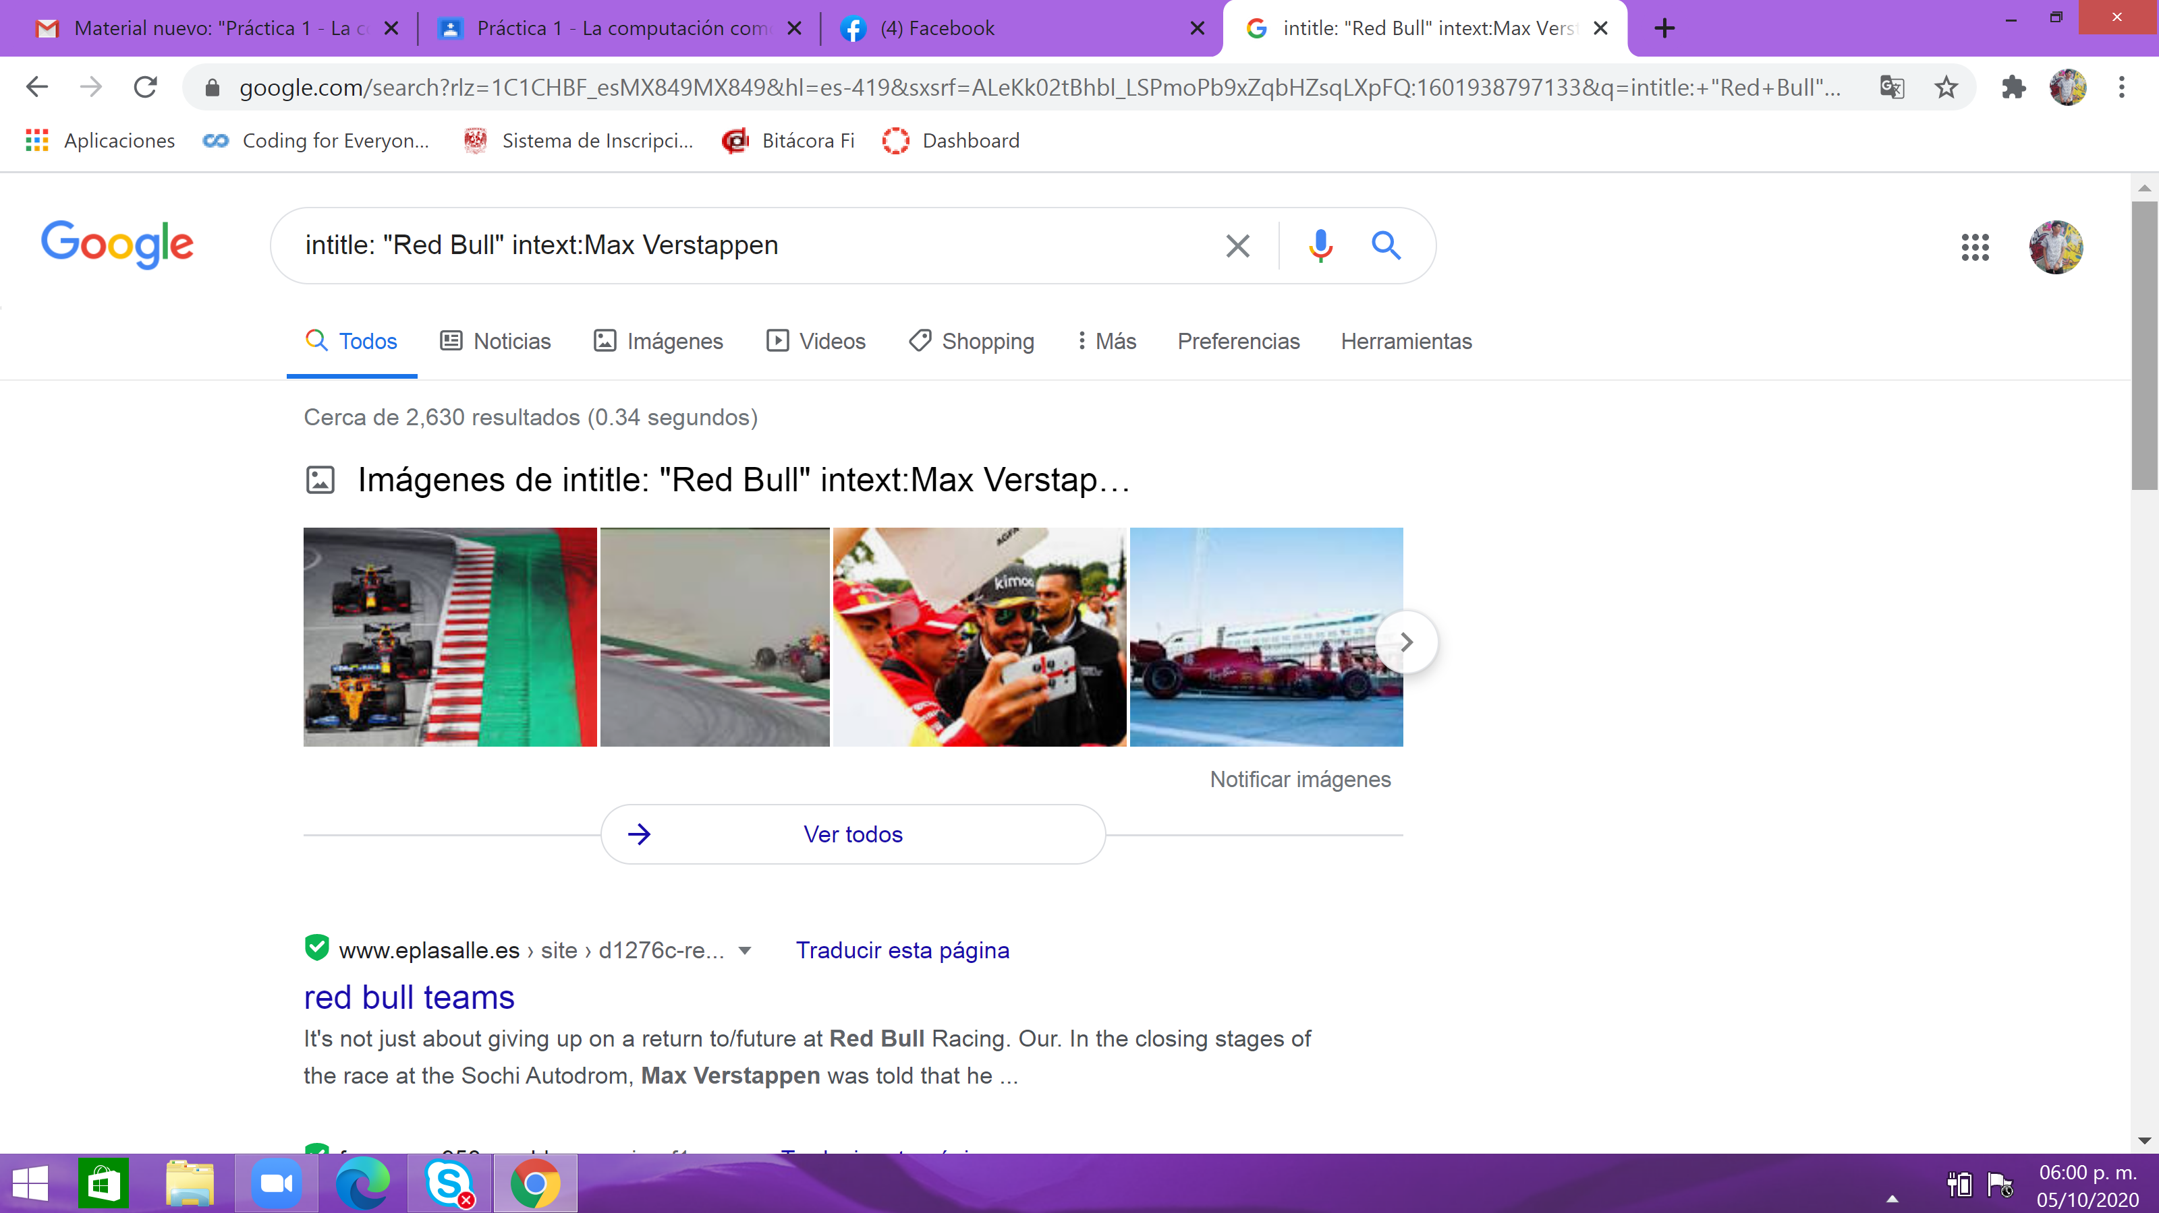

De igual forma utilizamos “Filetype:” para encontrar un tipo de texto en especifico.

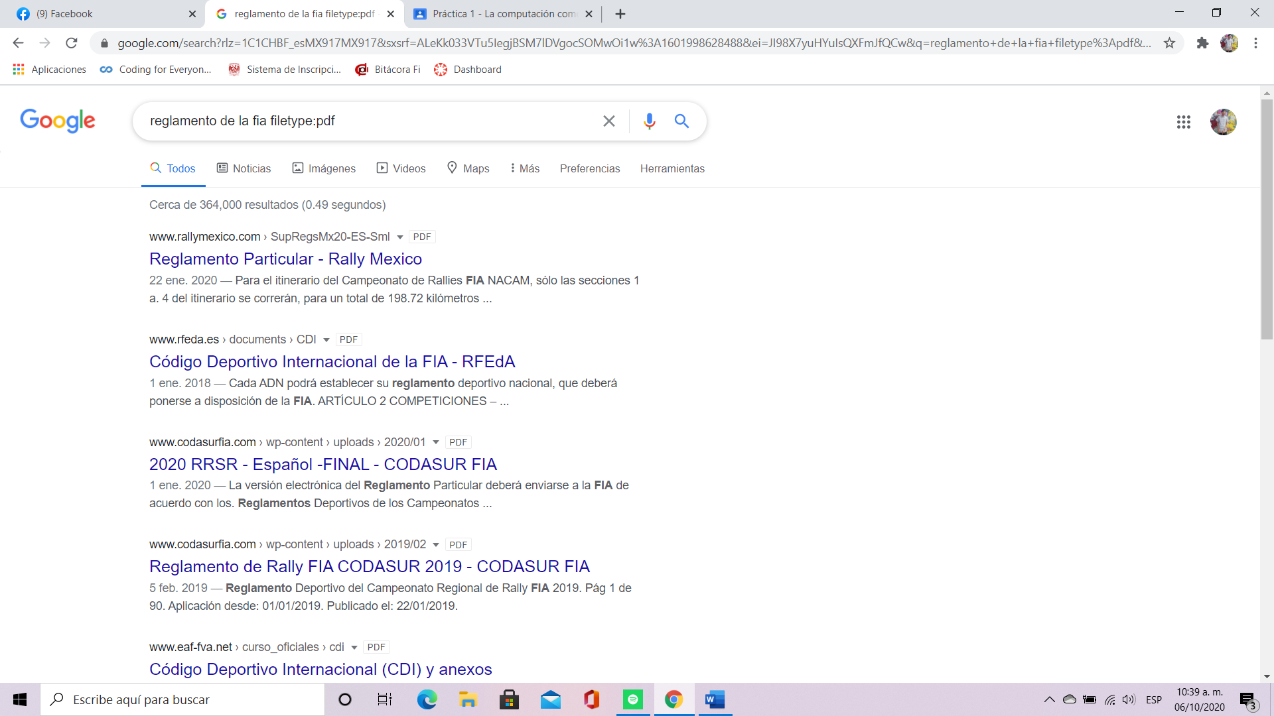

En la práctica también vimos diversos servicios que Google ofrece como la calculadora, el convertidor de unidades y la graficadora.

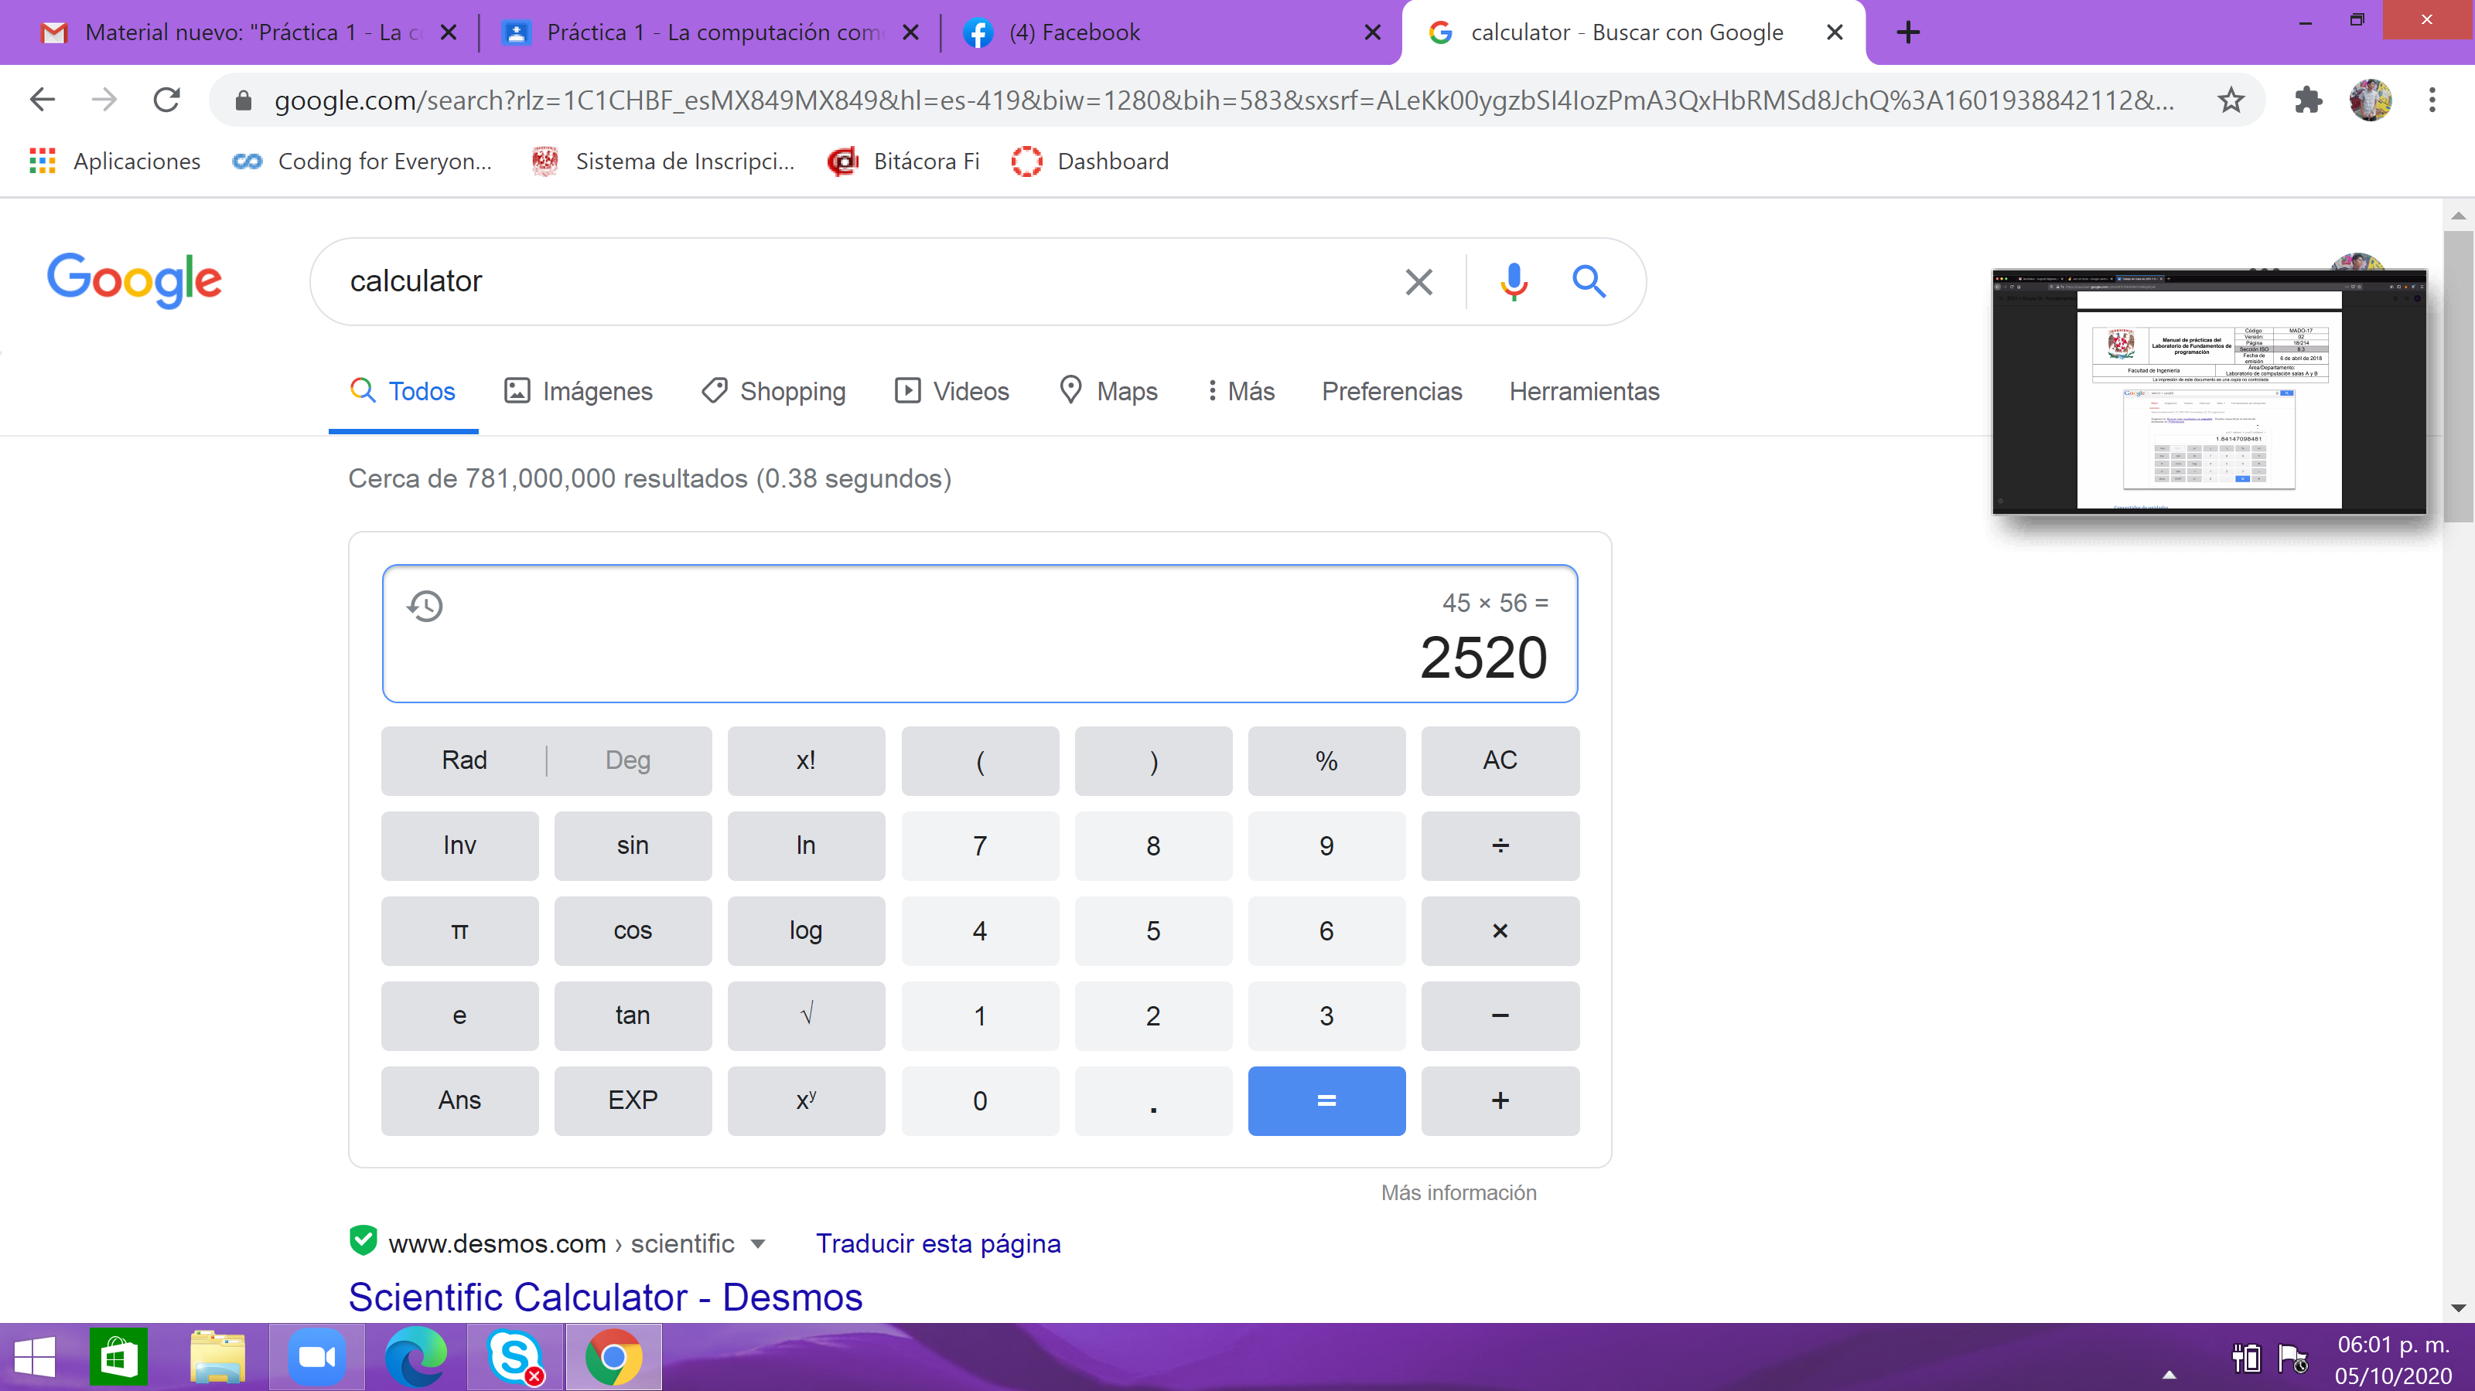

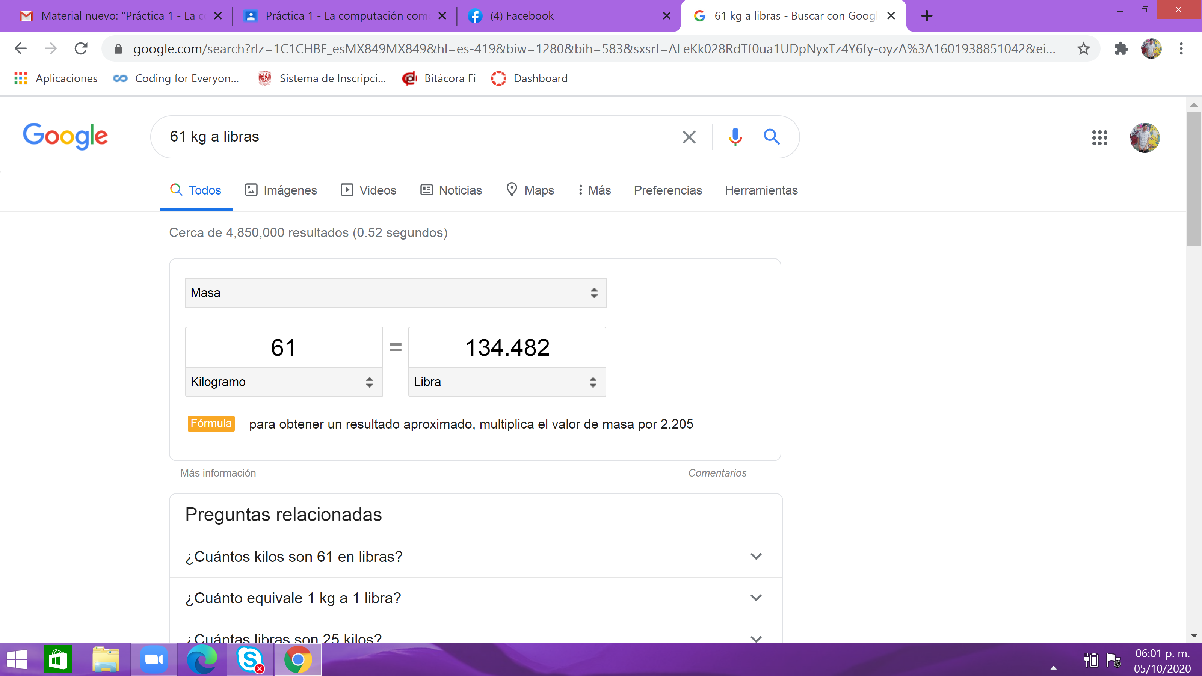

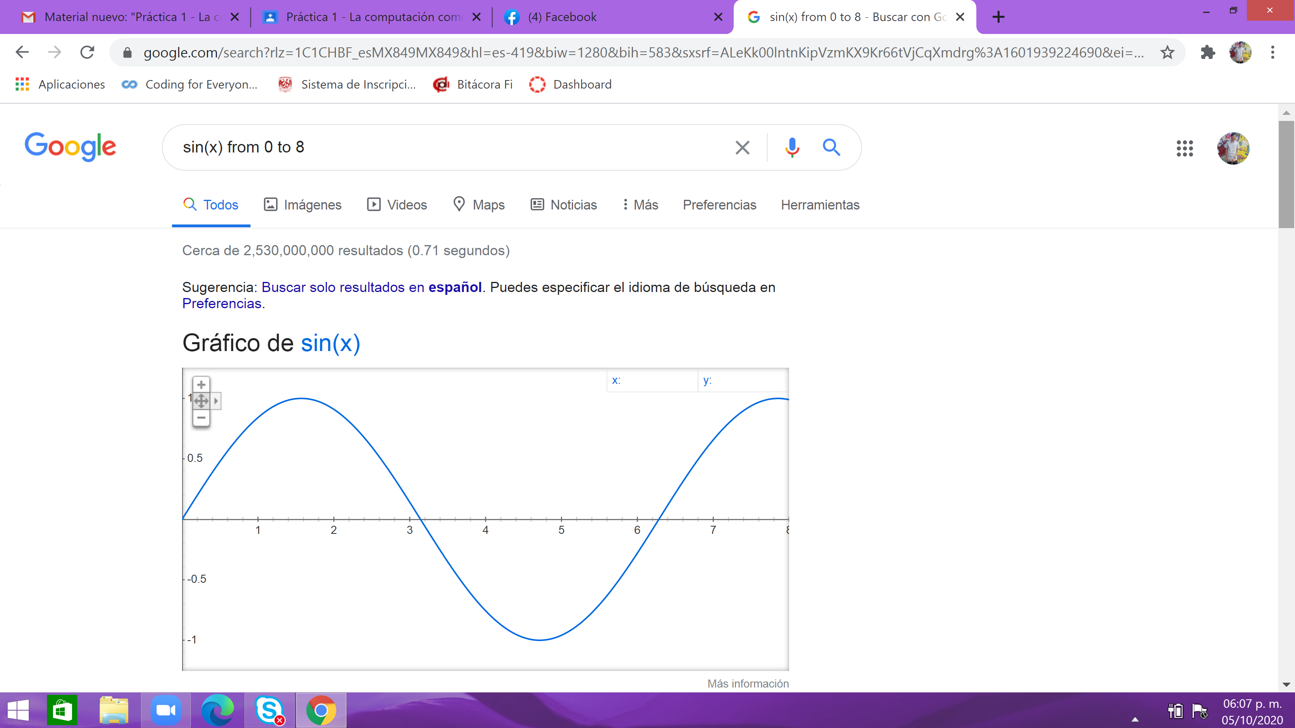

Por ultimo vimos dos diferentes buscadores dentro Google:

La primera fue Google Escolar (Google scholar) el cual está enfocado a páginas de índole escolar.

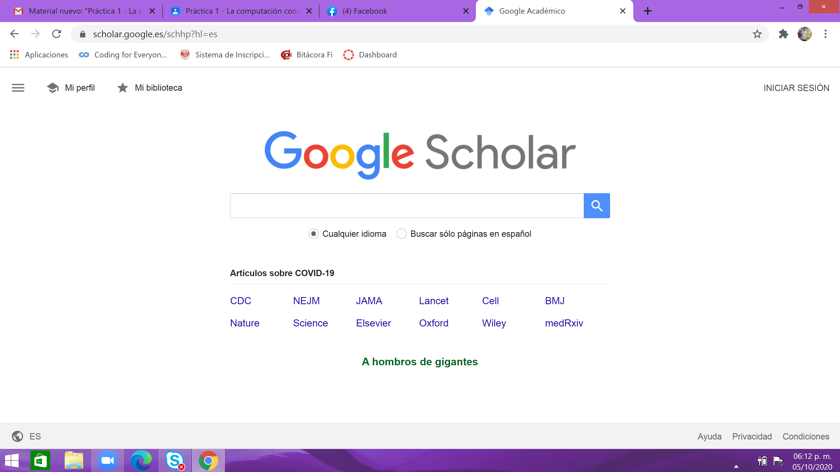

Además, dentro de Google scholar hay una función llamada “Author:” con la cual podemos buscar textos, artículos y publicaciones hechas por un autor en específico.



Por último, dentro de la clase, vimos Google imágenes, el cual nos permite arrastrar una imagen y colocarla en el buscador para de esta forma encontrar resultados e imágenes que estén relacionadas .

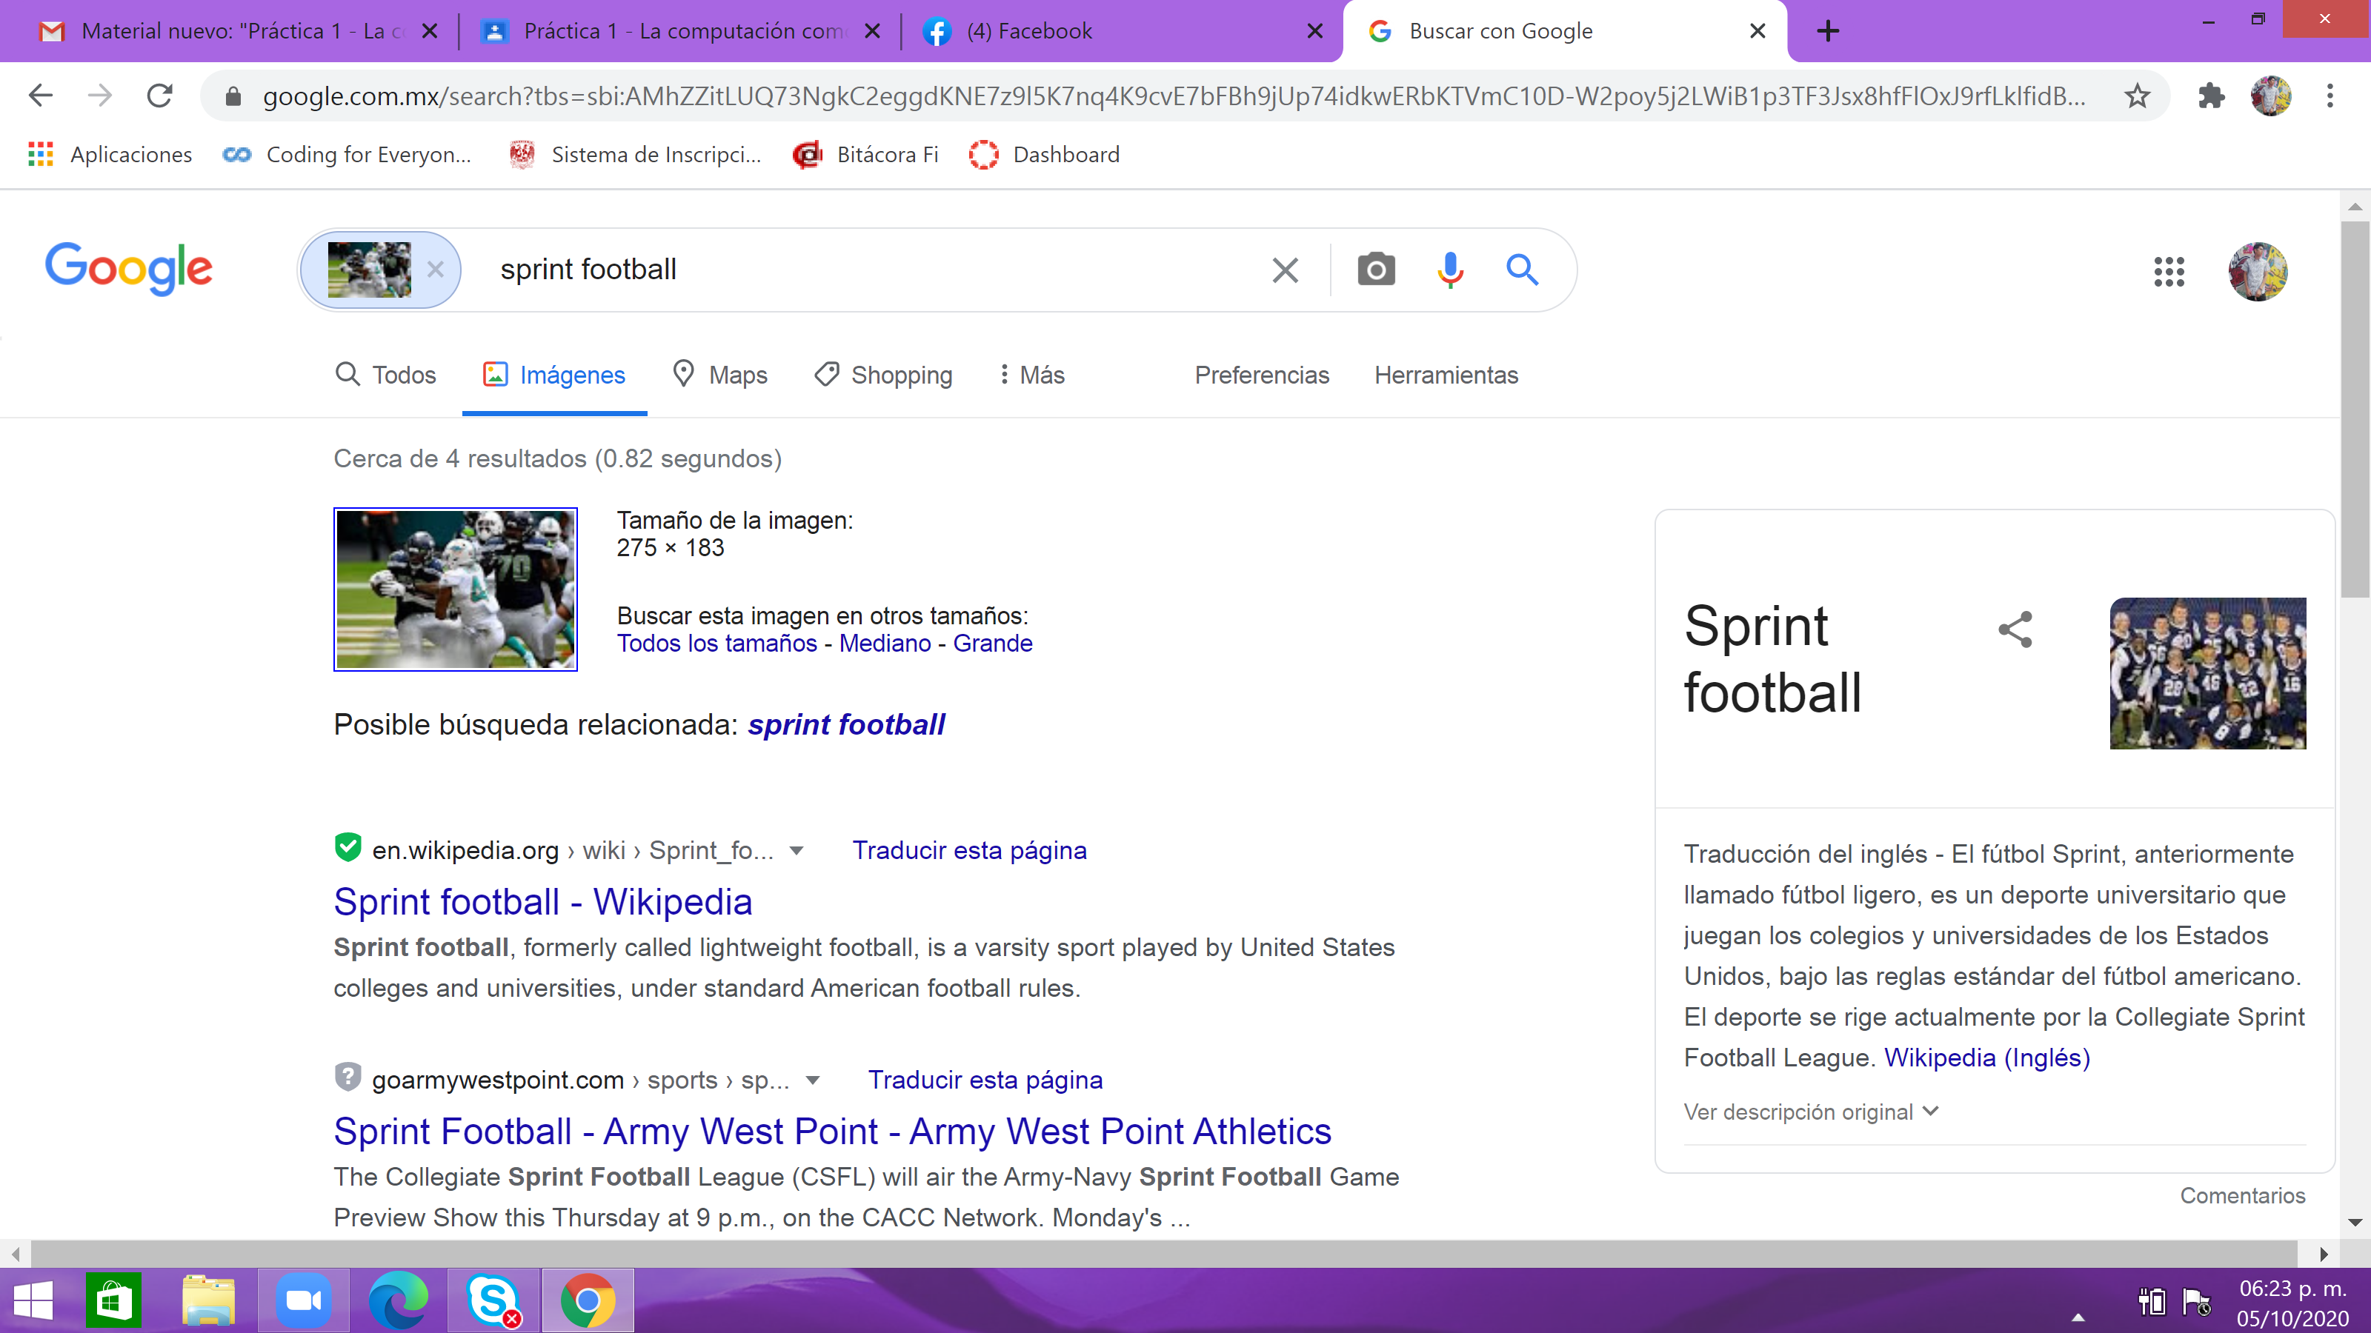

**ACTIVIDAD EN CASA:**

Para la actividad en casa tuvimos que crearnos una cuenta en Github siguiendo los pasos indicados por la practica:

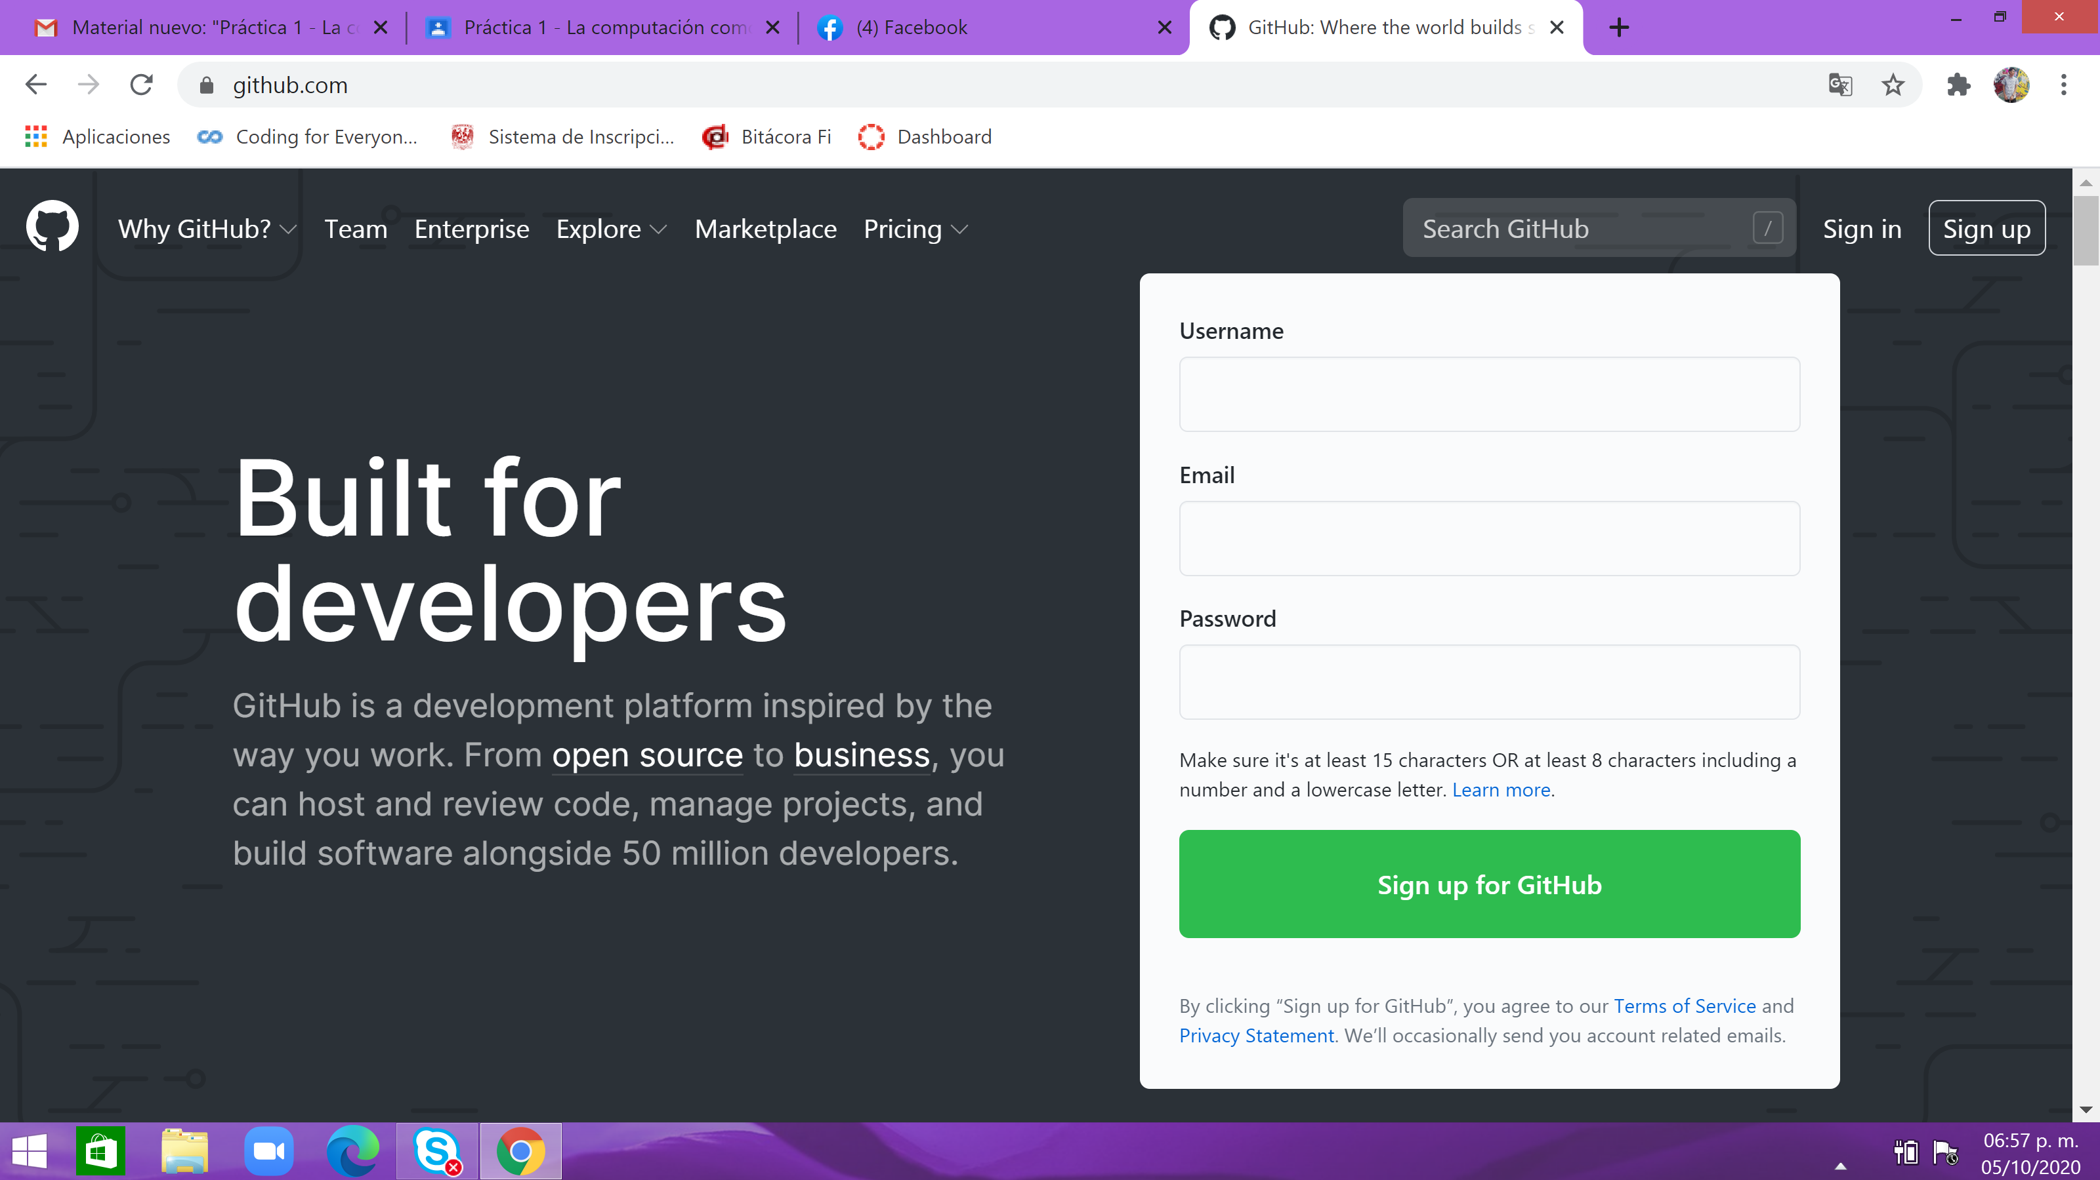

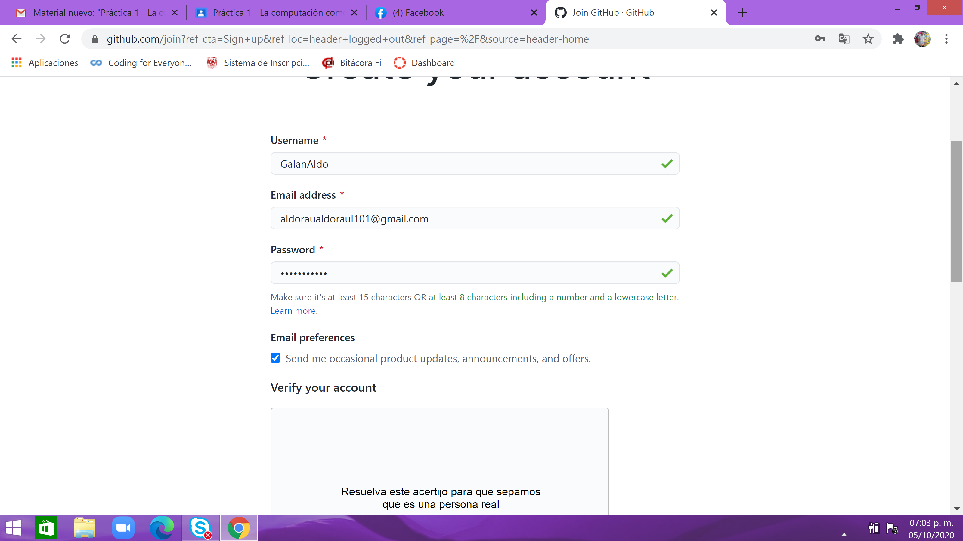

Una vez creamos nuestra cuenta, dimos click en empezar un nuevo proyecto

Y lo nombramos “practica 1”

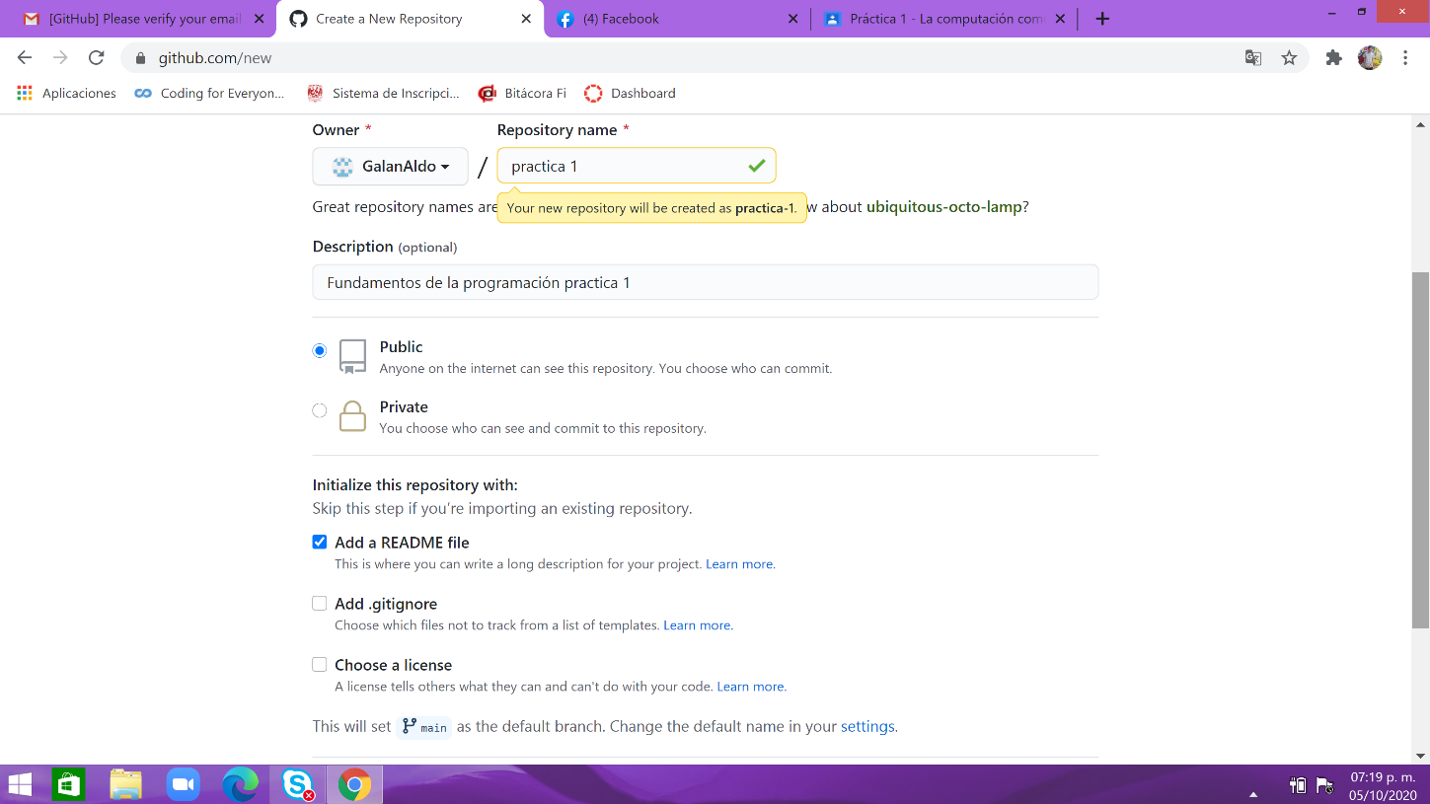

Después creamos un nuevo documento, al cual le pondremos el nombre de “datos” y en la primera línea colocamos nuestro nombre.

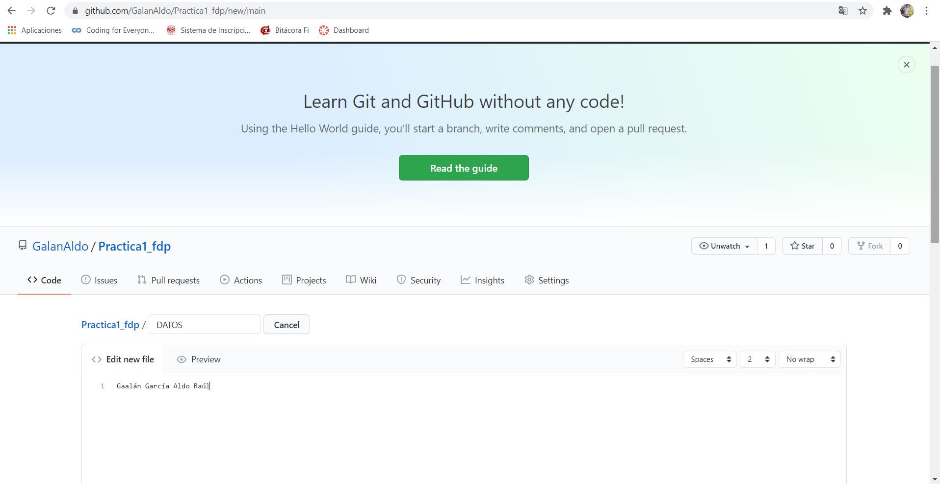

Tras esto en la sección de “Commit new file” haremos una breve descripción del archivo

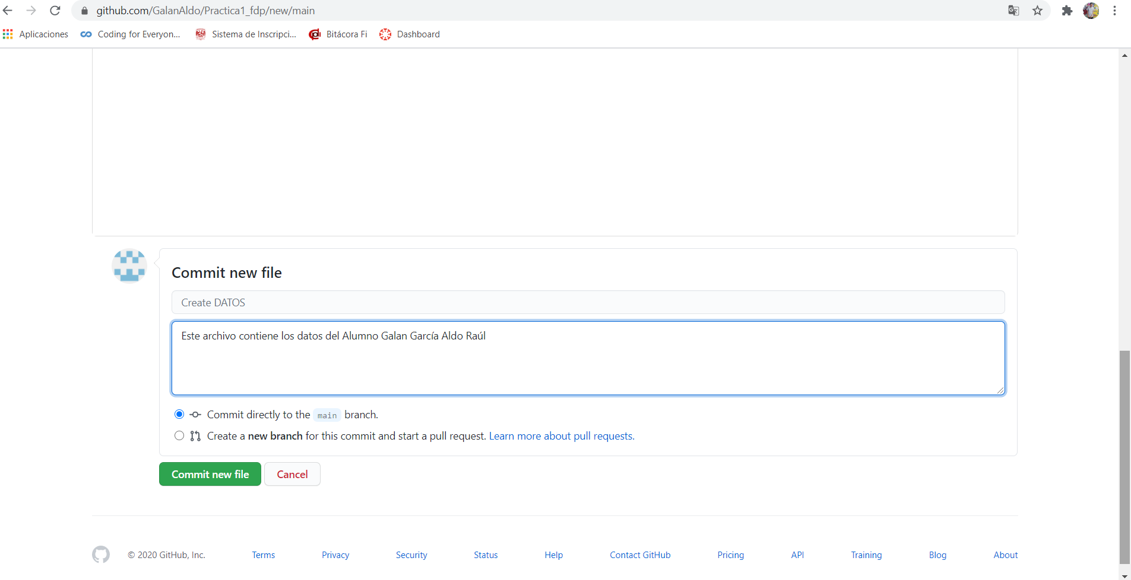

Tras esto utilizamos la opción “upload file” para subir dos imágenes el escudo de la facultad y de la universidad.

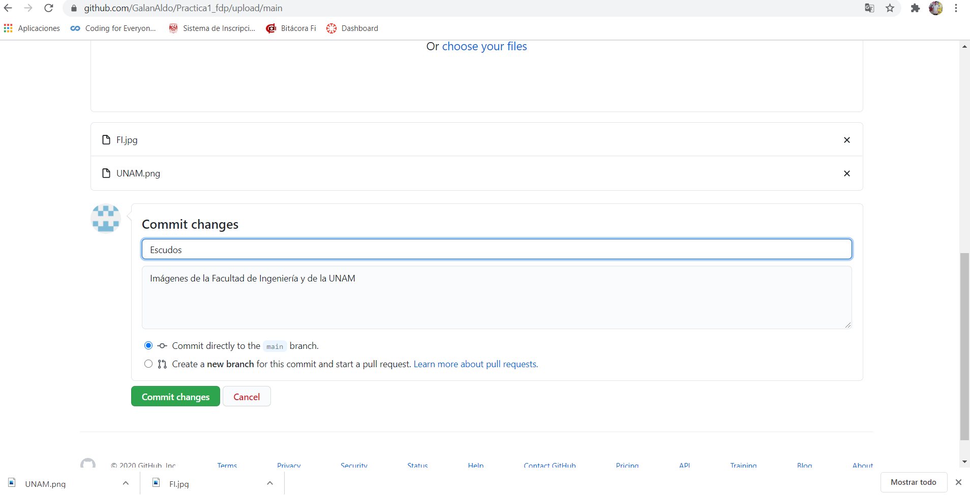

Después dimos click en el botón con forma de lápiz para modificar los datos.

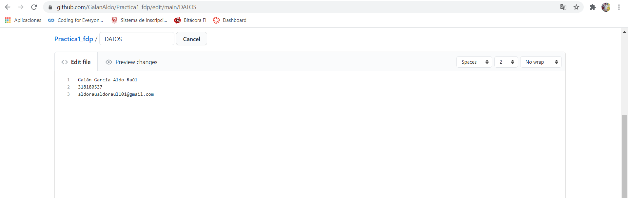

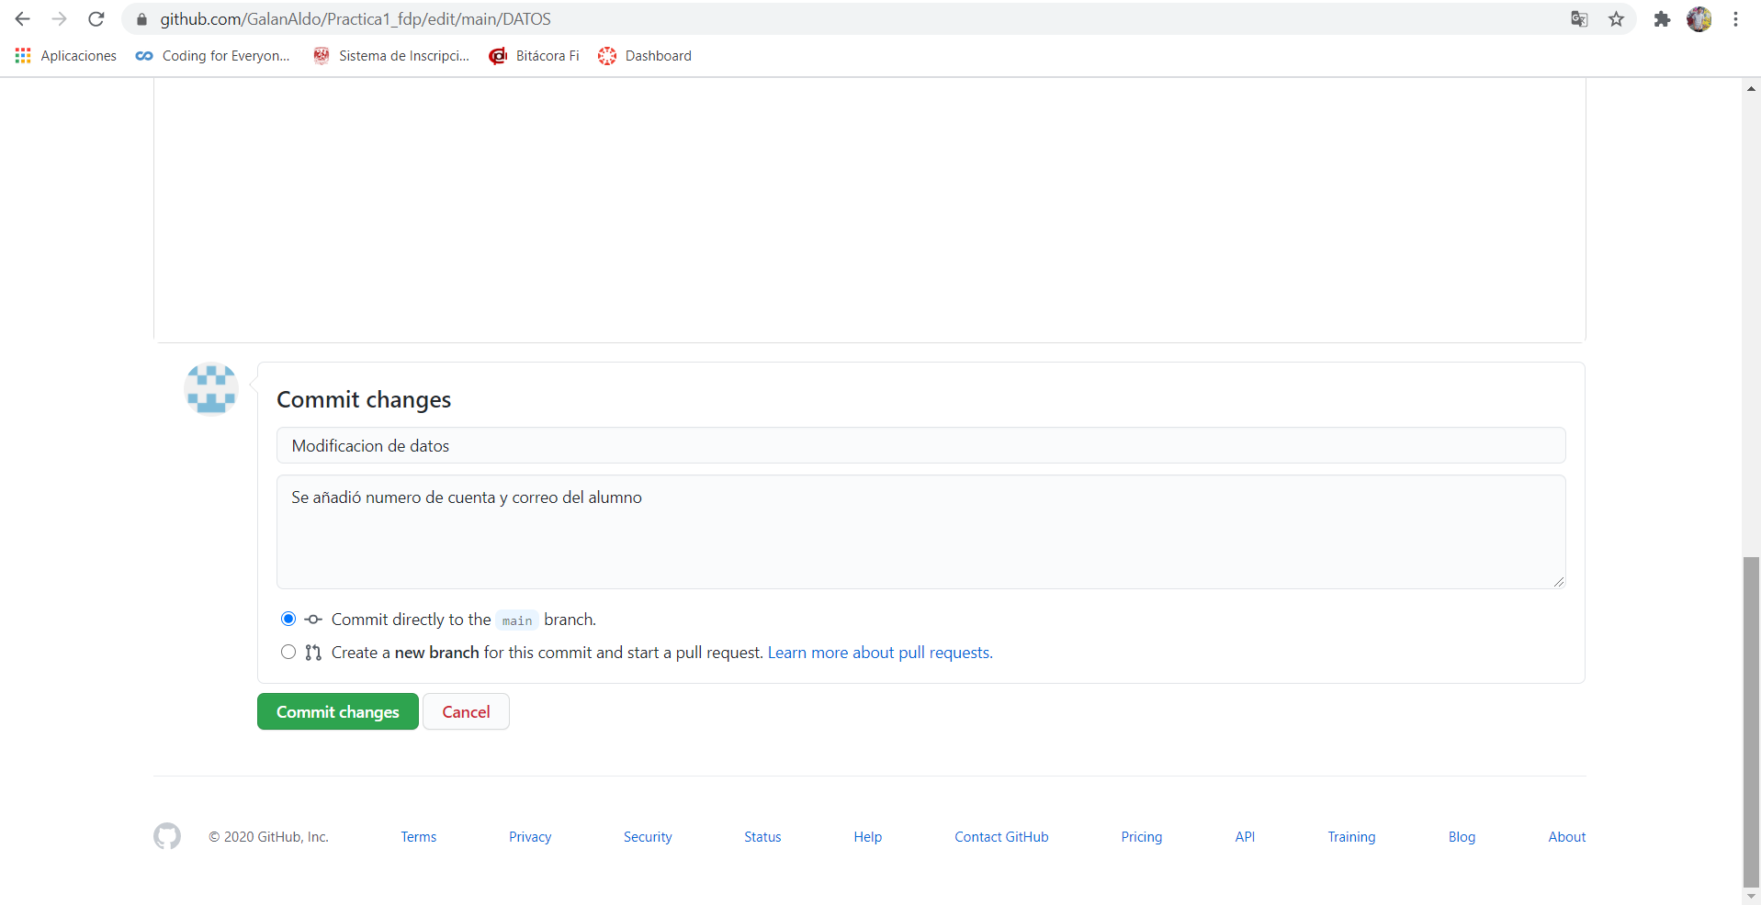

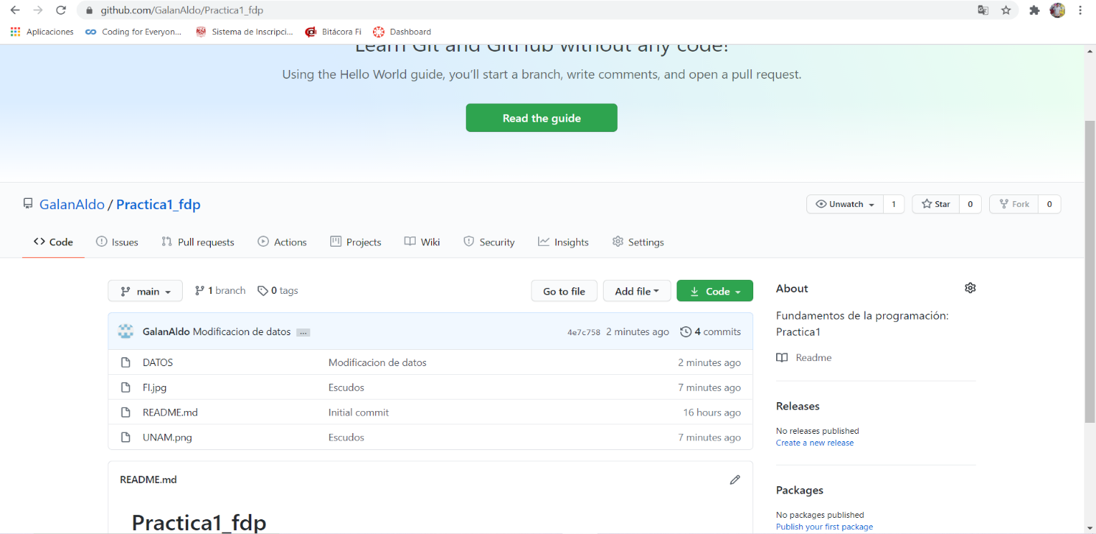Una vez que hicimos los cambios, lo que hicimos fue revisar el historial de nuestro repositorio.

Por último en la actividad final, tuvimos que subir el reporte de la practica 1 a github y enviar el link del repositorio al profesor.

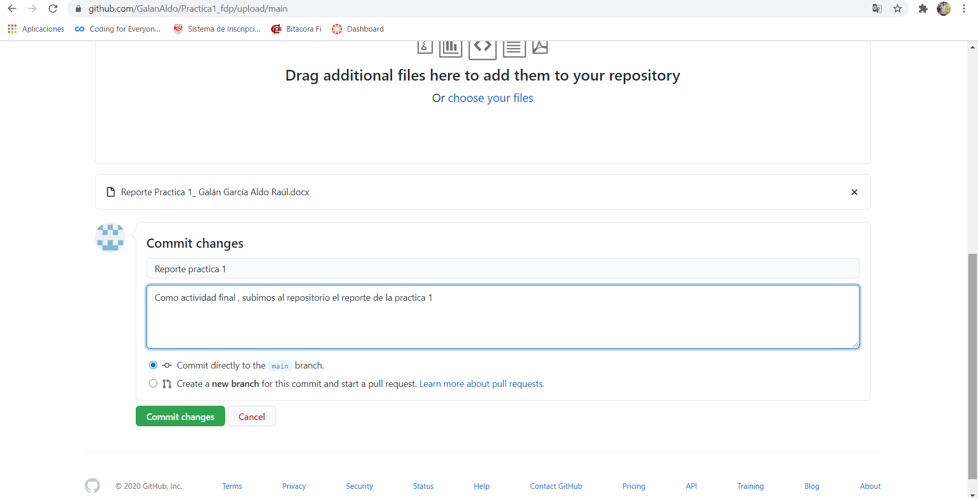

Conclusión:

Mientras realizaba esta práctica, me di cuenta de que el buscador de Google es una herramienta bastante completa pues cuenta con muchas funciones, mediante las cuales podemos directamente filtrar la información que deseamos, para obtener resultados Sintetizados y con esto ser mas eficientes al momento de realizar un trabajo. De igual forma las funciones como calculadora y la graficadora son muy útiles pues en caso de ser necesario podemos utilizarlas mediante el teléfono celular y resolver un problema rápidamente.

También, aprendí bastante sobre lo que es repositorio, pues si bien conocía sobre la existencia y la finalidad de estos, no sabía que cuentan con un historial, al cual podemos acceder en caso de necesitar una información anterior y gracias a esto recuperar un archivo.